Описание функциональных характеристик, информация для установки и эксплуатации программного обеспечения Модуль IT-Finance «Верификация»

Оглавление
Функциональные характеристики программного обеспечения 1
Требования к функционалу 1
Установка программного обеспечения 1
Требования к рабочему окружению 2
Требуемые программные продукты в составе клиентской части 2
Эксплуатация программного обеспечения 2
Руководство пользователей 2

Функциональные характеристики программного обеспечения

Программное обеспечение Модуль IT-Finance “Верификация” (далее по тексту также программное обеспечение/ ПО/ Cистема)

Программа обеспечивает проверку документов соискателей и их комплектности.
Область применения: в составе программы IT-Finance (свидетельство № 2018615047 от 23.04.2018).

Требования к функционалу
- Проверка комплектности документов и основных требований к ним
- Проверка актуальности документов в соответствии со сроками их действия
- Проверка данных в заявке на соответствие приложенным документам
- Проверка непротиворечивости информации в документах
- Проверка бухгалтерских и юридических документов.

Установка программного обеспечения
ПО распространяется в виде интернет-сервиса, специальные действия по установке ПО на стороне пользователя не требуются

Требования к рабочему окружению

Требуемые программные продукты в составе клиентской части
Наименование | Версия | Официальный сайт продукта
КриптоПро CSP | Действующие сертифицированные | http://www.cryptopro.ru/
КриптоПро ЭЦП Browser plug-in |  | http://www.cryptopro.ru/
Браузеры (любой из):
Firefox | Три последние официальные стабильные версии (вышедшие не позднее года на момент проверки версионности) | https://www.mozilla.org/
Google Chrome |  | https://www.google.ru/chrome/

Эксплуатация программного обеспечения

Руководство пользователей

На странице Личного кабинета системы Вы получаете доступ ко всем операциям, предусмотренным в системе, а именно:
- Заявки;
- Реквизиты;
- Клиенты;
- Акты
- Аналитика
- Полезные материалы

Клиенты
Во вкладке Клиенты можно добавлять или удалять клиентов. Чтобы добавить клиента следует нажать кнопку “Добавить клиента”.
Появится экранная форма добавления клиента. Необходимо заполнить все поля со звездочкой. Следует отметить, что определенные поля ограничены по количеству символов, это сделано для удобства ввода данных.
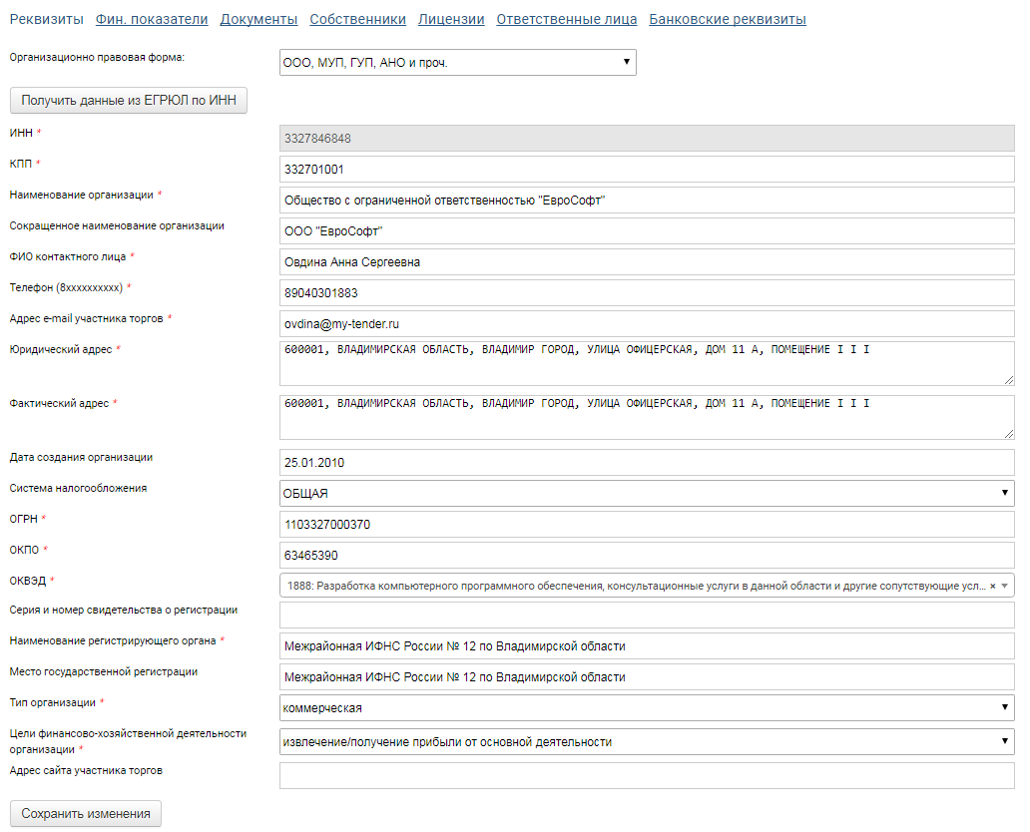
Далее заходим в клиента, через кнопку “Редактировать”, для того, чтобы заполнить его профиль. Стоит отметить, что также здесь можно удалить клиента, нажав на крестик.
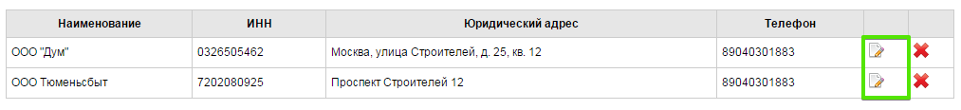
Откроется экранная форма редактирования профиля клиента. Здесь можно внести изменения в реквизиты, заполнить финансовые показатели, добавить документы, собственников, лицензии и ответственных лиц.
После каждого изменения следует нажать “Сохранить изменения” или “Сохранить”.
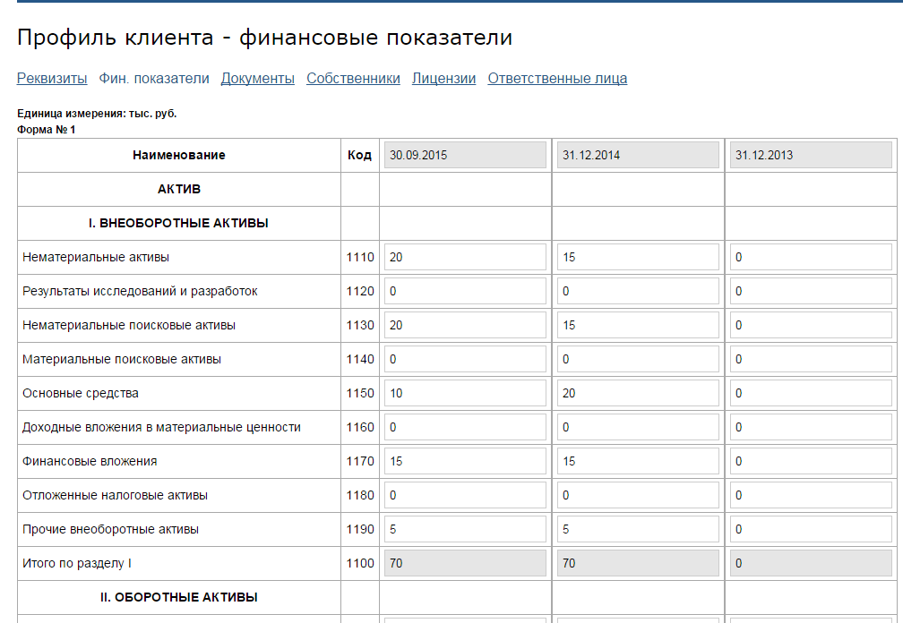
Чтобы добавить собственника перейдите во вкладку “Собственники” и нажмите кнопку добавить.
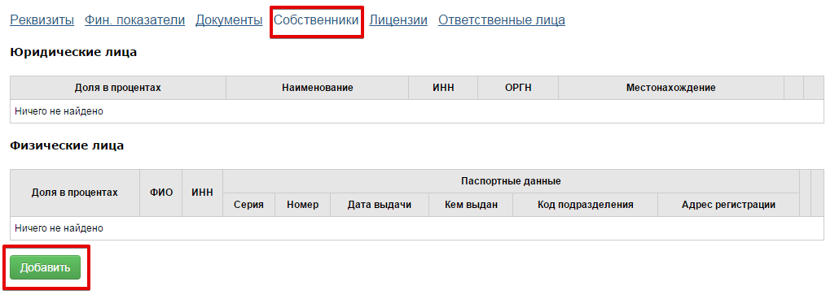
Далее необходимо выбрать юридическое или физическое лицо и заполнить все поля.
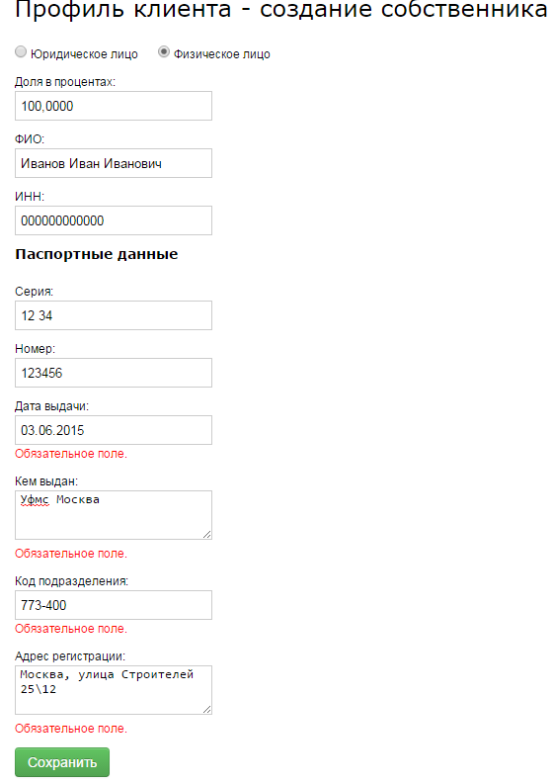
Если необходимо отредактировать или удалить собственника, нажмите нужную кнопку. “Редактирование” , “Удаление”
Вкладка “Лицензии” соответствует по интерфейсу предыдущим. Чтобы добавить, нажмите кнопку “Добавить”. Заполняете все поля и по окончании нажмите “Сохранить”.
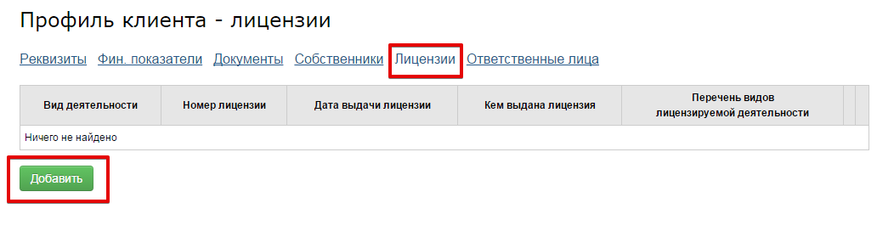
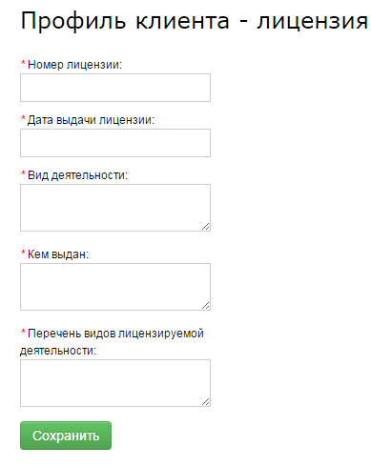
Обязательно необходимо добавить ответственных лиц.
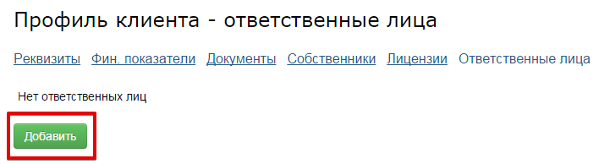
Необходимо заполнить все обязательные поля, Если генеральный директор совмещает обязанности с бухгалтером, то необходимо проставить галочку. Соответственно, если бухгалтер отдельное лицо его необходимо создать отдельно, через кнопку “Добавить”.
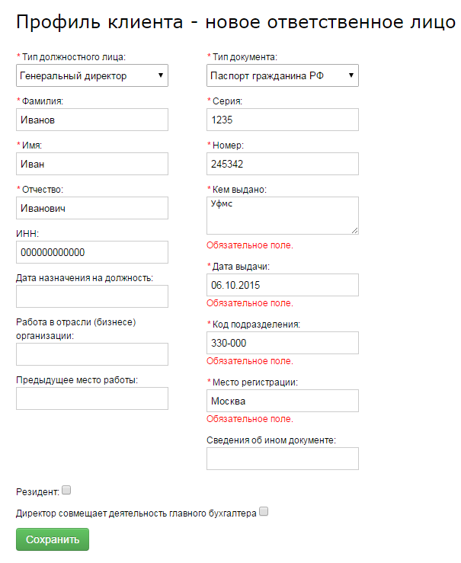

На этом редактирование профиля клиента закончено.

Реквизиты
Вкладка “Реквизиты” представлена аналогично вкладке “Клиенты”. Здесь можно заполнить все реквизиты, финансовые показатели, добавить документы, собственников, лицензии и ответственные лица. Часть полей можно заполнить через кнопку “Получить данные из ЕГРЮЛ по ИНН”. Для этого необходимо вставить ИНН и нажать ее.

Акты
Согласование актов предназначено для подкрепления актов за определенный период. Указываются даты за которые сделан акт и крепится файл акта (подписанный ЭЦП)
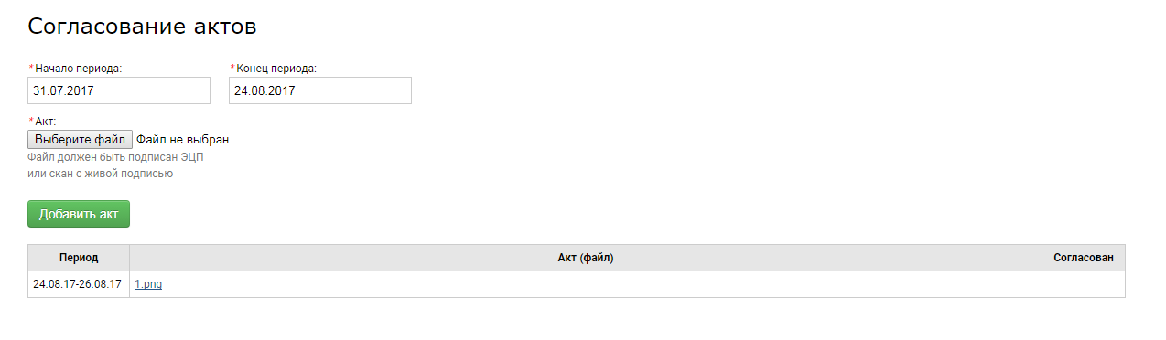

Подача заявки
Чтобы подать заявку необходимо выбрать клиента и нажать кнопку “Подать заявку от имени клиента”.
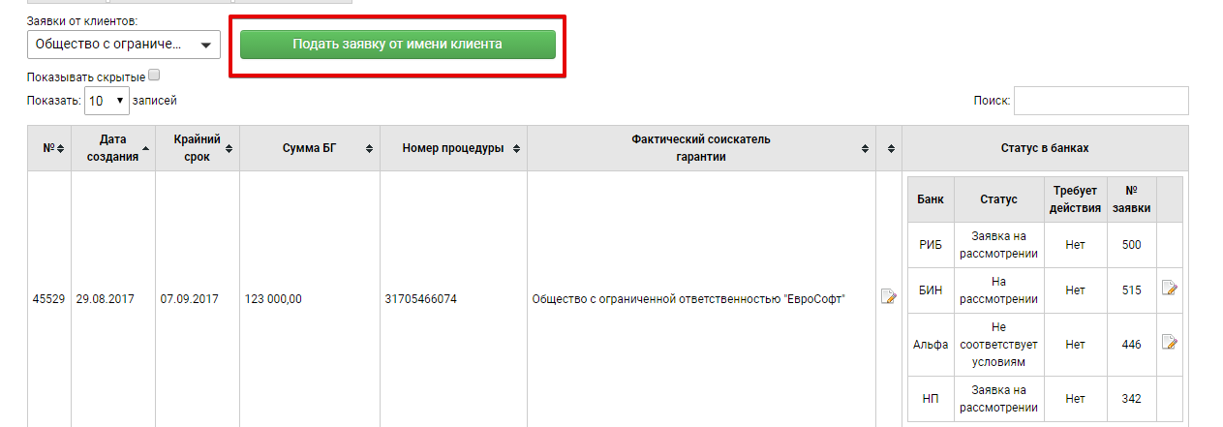
Если система не дает подать заявку, а выдает сообщение, значит что-то не заполнено в клиенте. Необходимо пройти в его профиль и дозаполнить требуемые поля.
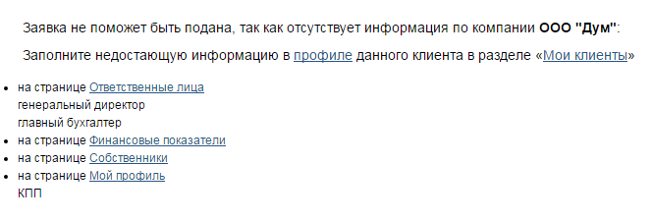
Если же все данные заполнены, то система даст перейти к подаче заявки, которая состоит из пяти шагов. Перед первым шагом необходимо выбрать продукт по которому Вам требуется услуга. На первом шаге заполняется информация о тендере. Введите номер процедуры (номер тендера) в поле “Номер процедуры” и нажмите кнопку “Найти”. Если такой номер существует, то подтянутся данные о тендере. Нажмите далее. На втором шаге надо заполнить все поля со звездочкой. Далее следует отметить точками ответы на дополнительные вопросы. как только все будет заполнено, можно нажать далее.
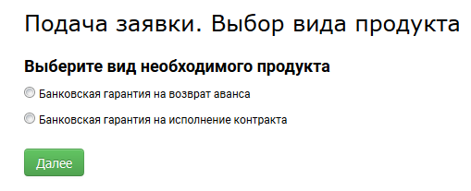

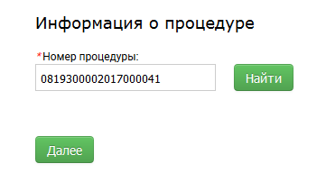
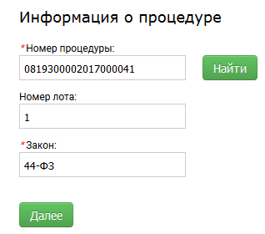

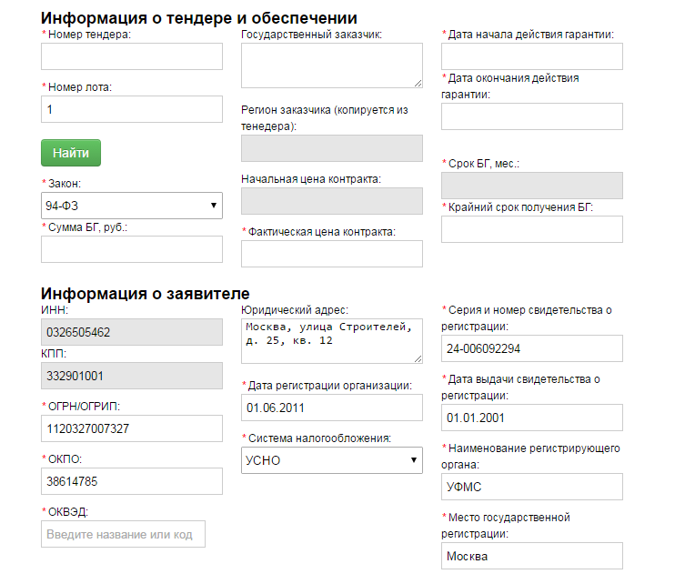
Вторым шагом является заполнение финансовых показателей, если Вы их заполнили в профиле клиента, то можно сразу нажать “Далее”. Или можно внести изменения, если требуется. К тому же на этом шаге заявку можно сохранить, как черновик, чтобы вернуться к ней позже.

Примечание:
В статусе “Черновик” на вкладке предоставлена вся информация по заявке доступная для редактирования.

Далее Вам дается возможность прикрепить документы для подачи заявки. Чтобы добавить документ нажмите прикрепить файл и выберете необходимый файл.
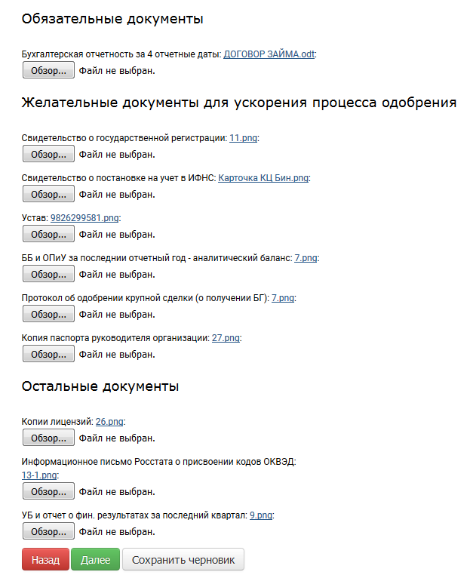
Все документы следует прикрепить, так как система не даст продолжить, пока все не прикреплено. Так как все документы должны быть подписаны ЭЦП клиента, то Вам следует нажать кнопку “Далее (без ЭЦП)”.

Примечание:
На финальном этапе подачи заявки система предоставит Вам ссылку, которую следует переслать клиенту для удаленного подписания ЭЦП

На последнем шаге необходимо проверить собственников, лицензии и ответственных лиц.
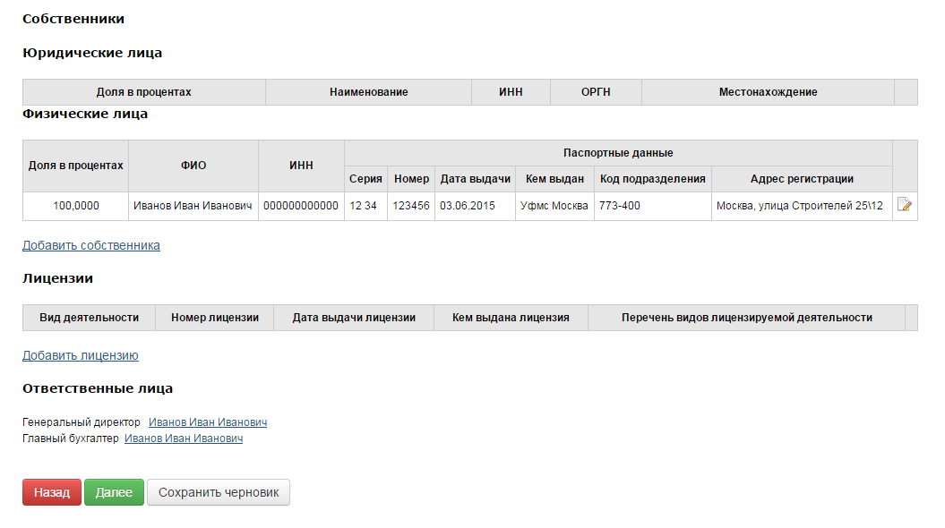
Созданная заявка появится в разделе “Заявки” и приобретет статус “Отправка” для каждого банка, через некоторое время он сменится на один из статусов “Не соответствует условиям”, “Ошибка отправки” или “Готова к подписанию”.
________________________________________________________________________
Замечание:
«Ошибка отправки» - обратитесь в техподдержку «Не соответствует условиям» - заявка не прошла проверку банка.
«Готова к подписанию» - заявку можно подписывать ЭЦП.

Запрос дополнительных документов
Все свои заявки Вы можете просмотреть во вкладке “Заявки”. Данные на странице представлены в табличном виде и содержат следующую информацию:
• Номер заявки
• Дата создания заявки
• Крайний срок выдачи БГ
• Сумма БГ
• Фактический соискатель гарантии
• Номер конкурса
• Статус в банке (показывает на каком этапе находится заявка)
Вы можете упорядочить данные по статусу и клиенту.
Также Вы можете воспользоваться поиском. Для этого требуется в поле ввода указать номер заявки и система найдет нужную заявку или заявку в информации которой содержится данное число.
В перечне заявок напротив каждой заявки есть ссылка «Перейти к работе с заявкой», по которой открывается страница с полной информацией по данной заявке.

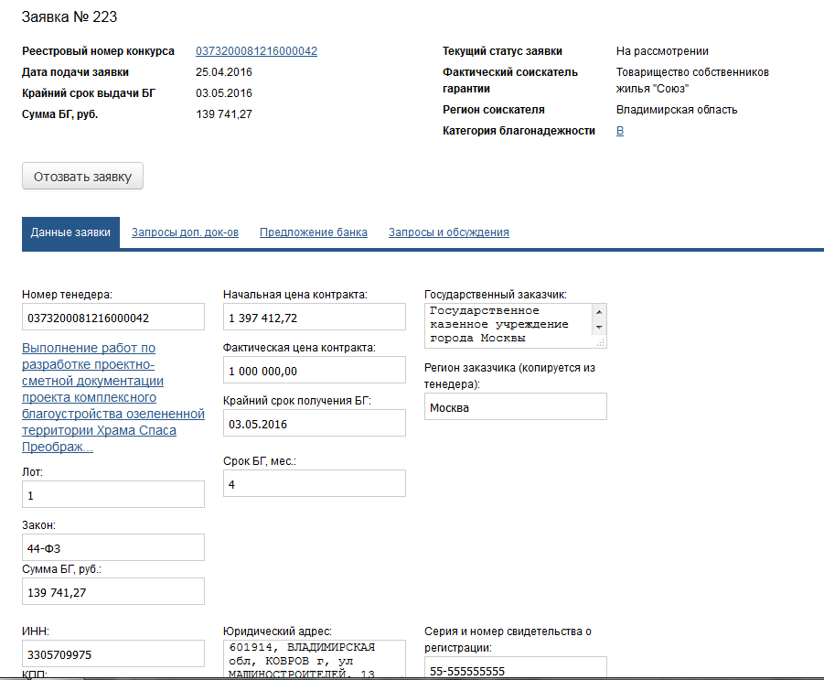

Как только заявка одобрена банком, он может выслать запрос дополнительных документов или сразу выставить предложение БГ. Если банком были запрошены дополнительные документы, к Вам на почту придет письмо, а статус заявки сменится «Направлен запрос клиенту».
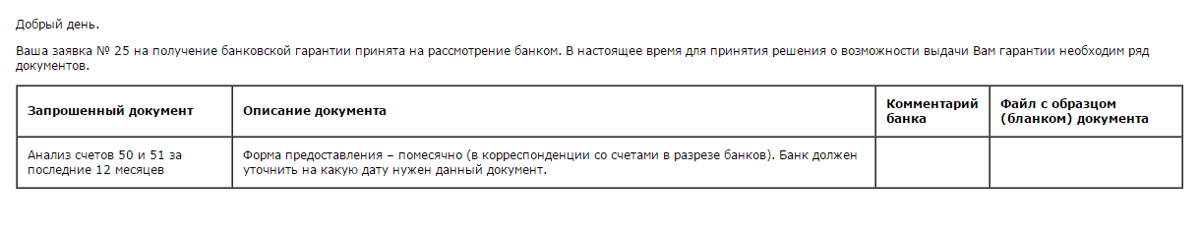
В личном кабинете потребуются действия для заявки. Необходимо перейти в заявку

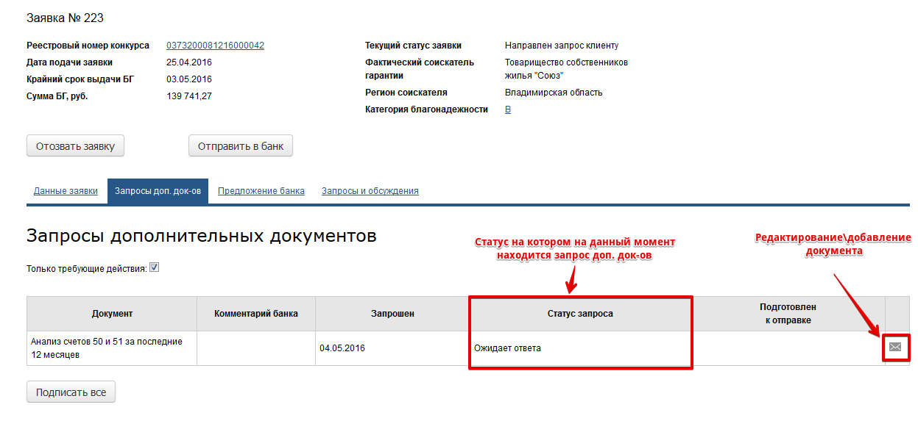
Необходимо нажать на , прикрепить нужный файл и, если нужно, написать комментарий. В случае, когда документ не может быть предоставлен, следует поставить галочку “Документ отсутствует и не может быть предоставлен”. К тому же на этом этапе можно отозвать заявку по какой-либо причине. Если произошел подобный случай, необходимо в появившемся окне написать комментарий и нажать кнопку “Отозвать”.
